KALVELIŲ „AUŠROS“ GIMNAZIJOS LAIKRAŠTIS
BE PAVADINIMO...
VASARIS, 2017

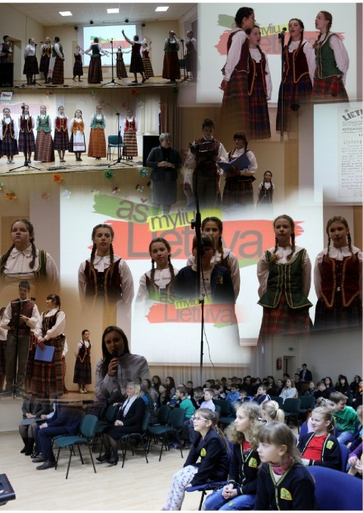
Vasaris – meilės mėnuo. Meilės vienas kitam, meilės Tėvynei. Kad ta meilė nebūtų vien tušti žodžiai, turime ją kiekvieną dieną laistyti kaip gėlę, auginti ir brandinti.
Skatindami mokinių patriotiškumą, pagarbą Tėvynei organizavome šventinį koncertą „Aš myliu Lietuvą“, į kurį atvyko svečių iš Tautinių mažumų departamento prie Lietuvos Respublikos Vyriausybės.
Prisiminėme svarbiausią 1918 metų įvykį, kai buvo pasirašytas Lietuvos Nepriklausomybės aktas; šokome liaudies ratelius; dainavome mūsų senelių lūpose skambėjusias ir šiuolaikines dainas, primenančias mums, kokia svarbi yra Tėvynė ir kaip gera būti laisvu žmogumi.

INTERVIU SU III G KLASĖS AUKLĖTOJA BEI TIKYBOS MOKYTOJA
JEKATERINA ZVEREVA
- Kas pasikeitė Jūsų gyvenime tapus III G klasės auklėtoja?
Tapus III G klasės vadove, mano gyvenimas tapo rimtesnis. Tiksliau sakant,
aš pradėjau rimčiau vertinti savo darbą ir tapau atsakingesnė už kitus.

- Ko jums labiausiai trūksta?
Šiuo metu man labiausiai trūksta pinigų (juokiasi).

- Kam galėtumėte patikėti visas savo paslaptis?
Visas savo paslaptis patikiu tik vienam ir vieninteliam – Dievui.

- Ką pirmiausiai pagalvojate atsibudusi šeštadienį?
O, geras! Niekur nereikės eiti.

- Kuo užsiimtumėte, jeigu būtumėte milijonierė?
Aš užsiimčiau verslu, nes norėčiau turėti dar daugiau pinigų ir padėti tiems, kas jų neturi.

- Kur Jus dažniausiai galima sutikti savaitgalį?
Savaitgaliais mane galima sutikti namuose arba bažnyčioje.

APKLAUSA
Jeigu būtų paskelbtas moderniausios, inovatyviausios mokyklos konkursas, mūsų gimnazijai net nevertėtų dalyvauti, kadangi ir taip žinome, kad esame patys pačiausi. Bet mes juk nebūtume landūs žurnalistai, jeigu nepasidomėtume, ko trūksta mokiniams iki pilnos laimės.
6 klasės mokiniai pageidautų, kad nebūtų namų darbų, mažiau pamokų, daugiau atostogų, per pamokas daugiau žaidimų.
12klasės mokinių vienintelis noras - tualetinis popierius.
11kl kad butu teniso stalas koridoriuje

ŽVILGSNIS Į BAROKĄ PRO OBJEKTYVĄ
Mes, Jaunieji žurnalistai, sužavėti Kristinos Sabaliauskaitės romanu „Silva rerum“, nusprendėme apsilankyti švento Petro ir Povilo bazilikoje, kuri įkvėpė rašytoją sukurti net keturias minėtos knygos dalis. Labai šaltą vasario 11 dieną fotografavome patikusius objektus, vėliau kūrėme miniatiūras, kurias siūlome paskaityti.

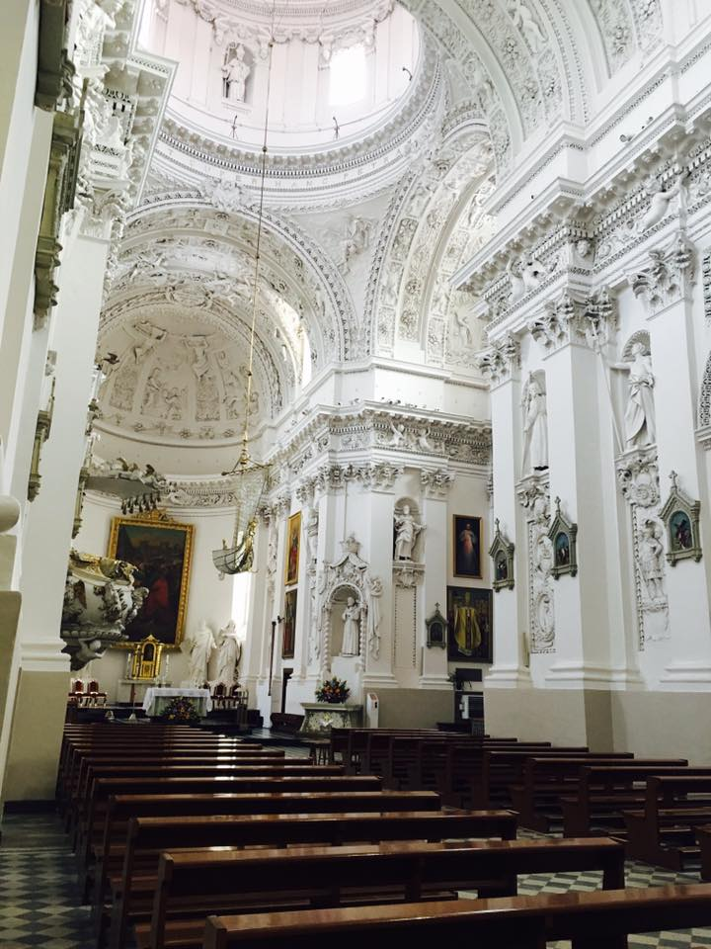
Tai yra Vilniaus Šv. apaštalų Petro ir Povilo bažnyčia. Ji dar vadinama baroko perlu dėl savo architektūros. Čia yra 13 koplyčių, marmurinė krikštykla. Bažnyčia iš išorės nėra niekuo išskirtinė, bet kai užeini į vidų, pirmoji reakcija yra nuostaba. Įdomu ir tai, kad po šios bažnyčios slenksčiu yra palaidotas jos fundatorius M. K. Pacas. Galbūt toks didiko nusižeminimas saugo Šv. Petro ir Povilo bažnyčią, kuri niekada nebuvo uždaryta.
Monika
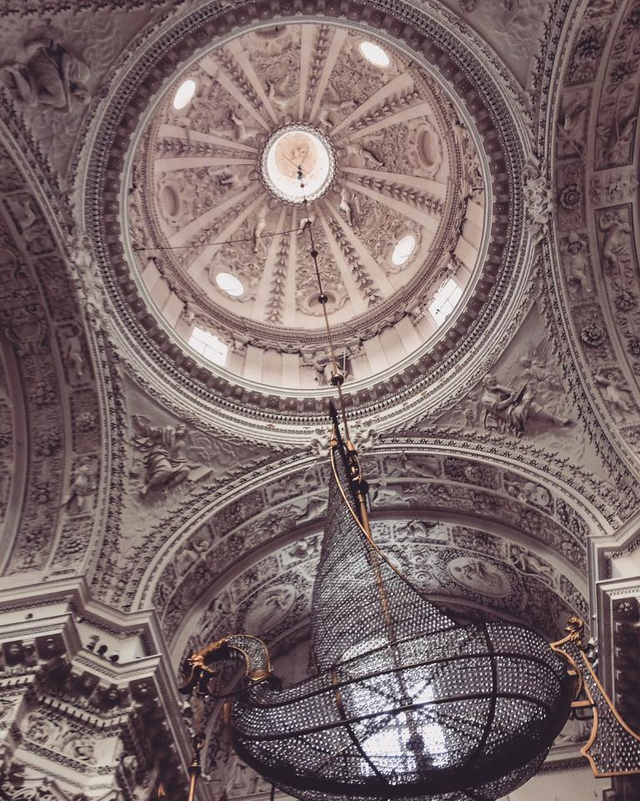
Šv. Petro ir Povilo bažnyčia ne šiaip sau vadinama baroko karalyste, kur pribloškia lipdinių gausa, didžiuliai vargonai ir centre kabantis laivas. Juo galima grožėtis ištisas valandas. Šis laivas lyg kelionės per jūras, per vandenynus simbolis. Žvelgdami į jį mes galime trumpam sustoti savo gyvenimo salelėse ir apmąstyti prabėgusią dieną, savaitę, mėnesį, metus; pasimelsti už savo artimuosius bei pajusti akimirkos galią amžinybės platybėse.
Karolina

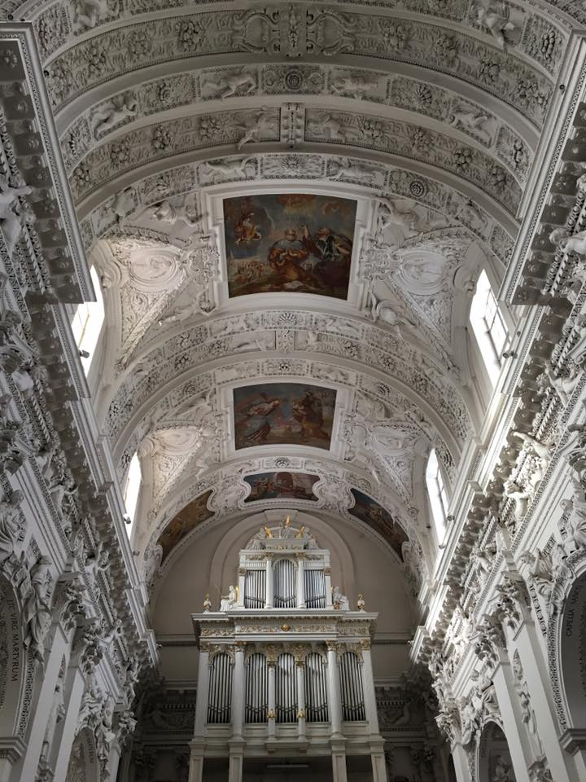
Būdama tokioje šventoje vietoje suprantu, jog muzika yra tokia pat galinga kaip ir tikėjimas. Muzikos skambesys turi nepaprastą jėgą nukelti mus į slapčiausius mūsų minčių kampelius, kurių, rodos, anksčiau nė nepastebėdavome. Man muzika yra tai, be ko aš neįsivaizduoju savo gyvenimo. Muzika mane įkvepia, nuramina, o kartais net šokiruoja. Aš labai džiaugiuosi, kad turiu galimybę girdėti muzikos skambesį ne tik kasdieninėje aplinkoje, bet ir tokiose stebuklingai gražiose vietose kaip šv. Petro ir Povilo bazilikoje.
Kornelija
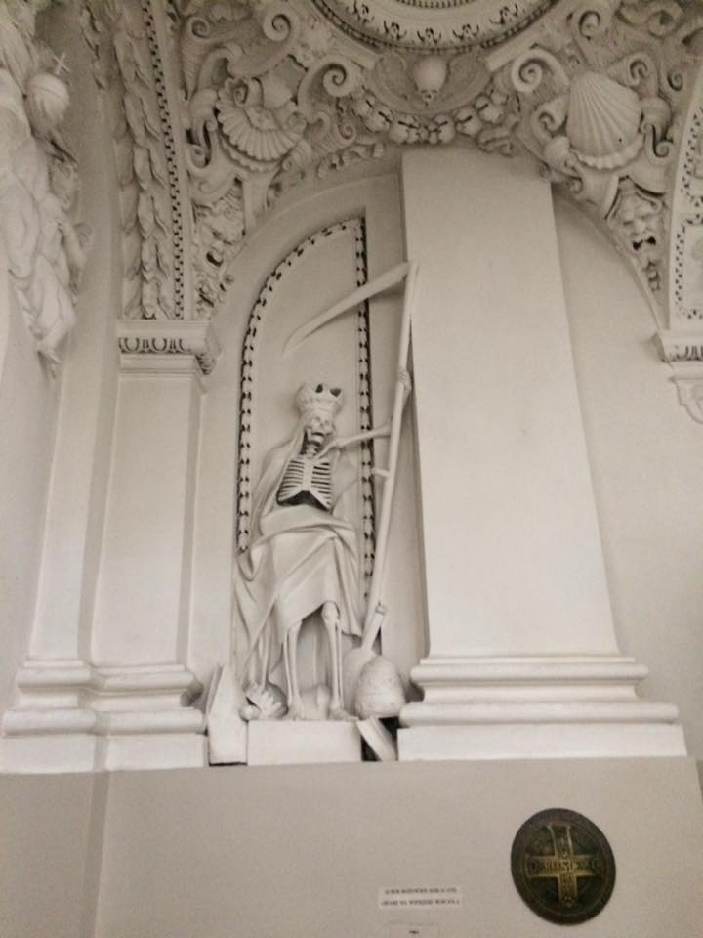
Vilniaus Šv. apaštalų Petro ir Povilo bažnyčioje yra du tūkstančiai statulų. Čia galima pamatyti nuostabaus grožio, biblijines scenas vaizduojančių ir šiurpių, bauginančių statulų. Viena iš tokių, į kurią pažvelgus visas kūnas pagaugais nueina, yra ši, vaizduojantį giltinę su dalgiu. Tai tarsi priminimas, kad kiekvieno žmogaus laukia mirtis. Ji yra karalienė, kuriai nusilenkia turtingas ir vargšas, protingas ir visiškas bemokslis.
Kamilė

Laikraštį kūrė: Kuratorė -
Ingrida Romaškaitė Monika Gilevič Kamilė Pugačiova Daiva Pugačiovienė
Karolina Malyško Eligijus Balukonis Erika Michejeva
Kornelija Suboč Gabrielė Čižaitė Erika Sinkevič

